**Инструкция по работе с модулем «Закупки»**

1. Переход в модуль.

Для перехода в модуль закупок необходимо нажать на кнопку «Закупки» в профиле или перейти по ссылке https://lk.pnzgu.ru/procurement/list

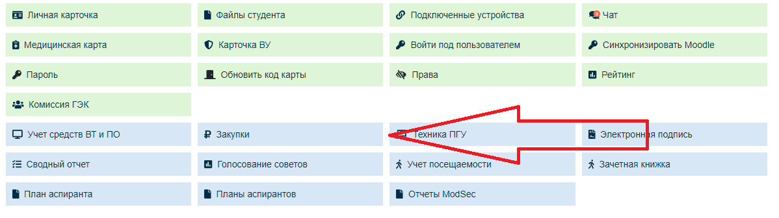

1. Авторизация.

После перехода в модуль, необходимо повторно авторизоваться.  
Для этого нажмите на кнопку в правом верхнем углу:  
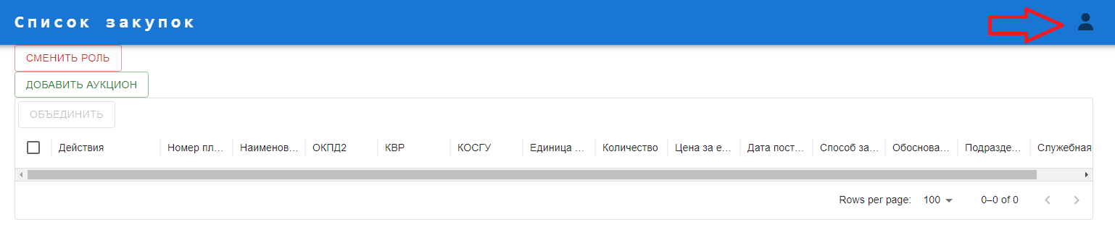

После этого появится окно авторизации, где необходимо ввести логин и пароль от ЭИОС:  
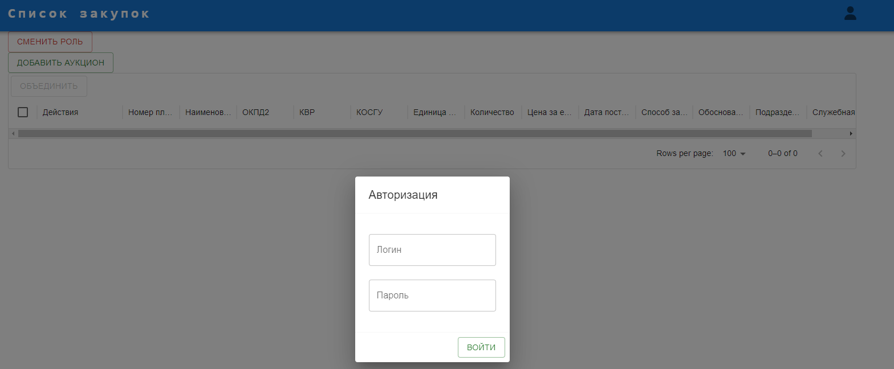  
Далее нажать кнопку «ВОЙТИ»

1. Выбор роли.

После авторизации появится окно выбора роли:

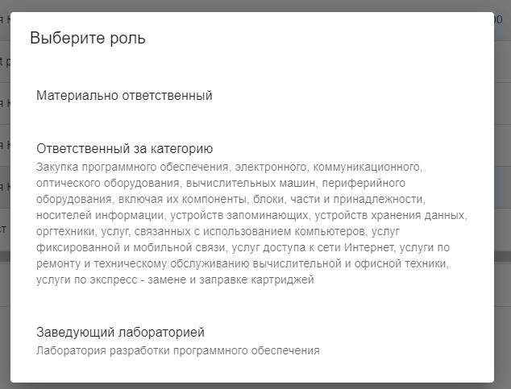

Всего доступно 3 роли:  
а) руководитель подразделения.

б) Материально ответственный (по подразделению).

в) Ответственный за категорию закупки.

1. Смена роли.

Для смены текущей роли нажмите на кнопку «СМЕНИТЬ РОЛЬ» в верхнем левом углу экрана.

1. Добавление закупки

Для добавления закупки необходимо нажать на кнопку:  
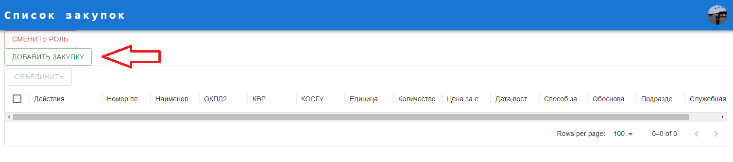

Далее отобразится форма добавления:  
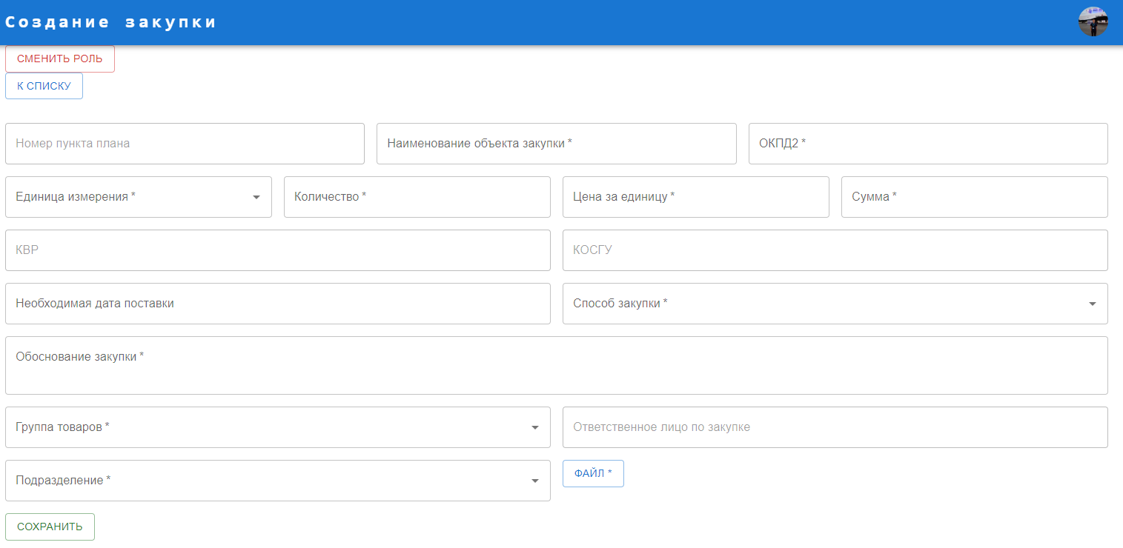

При создании необходимо заполнить все поля КРОМЕ «Номер пункта плана», «КВР», «КОСГУ». В поле «ФАЙЛ» загружается предложение о закупке и техническое задание одним файлом. Далее необходимо нажать на кнопку «СОХРАНИТЬ». В случае ошибки внизу появится сообщение, а в случае успеха вас перенаправит на список закупок.

1. Список закупок.

В зависимости от выбранной роли отобразится список закупок (при наличии).

* 1. **Материально ответственный.**

В роли материально ответственного вам отобразиться список закупок с вашего подразделения. Вы можете редактировать их (5) до подписания ответственным по подразделению или удалить (3).

* 1. **Ответственный по подразделению.**

Вы можете удалять закупки (3), подписывать (4) и редактировать заявки (5).

* 1. **Ответственный за категорию.**

Ответственный за категорию подписывает заявку (4) после подписания её ответственным по подразделению. Аналогично доступно редактирование и удаление. Так же в этой роли можно выполнить объединение закупок (1). Для этого необходимо выбрать с помощью чекбоксов (2) требуемые закупки и нажать на кнопку (1). Объединение происходит следующий образом: количество и общая стоимость суммируются; Стоимость за единицу перерасчитывается как (общая сумма)/(количество); Обоснование, ОКПД2 и наименование собираются через запятую; Остальные поля берутся из первой закупки в списке объединения. После объединения вас перенесет на форму редактирования, где мы сможете отредактировать поля при необходимости. **После объединения закупка доступна только для просмотра!**

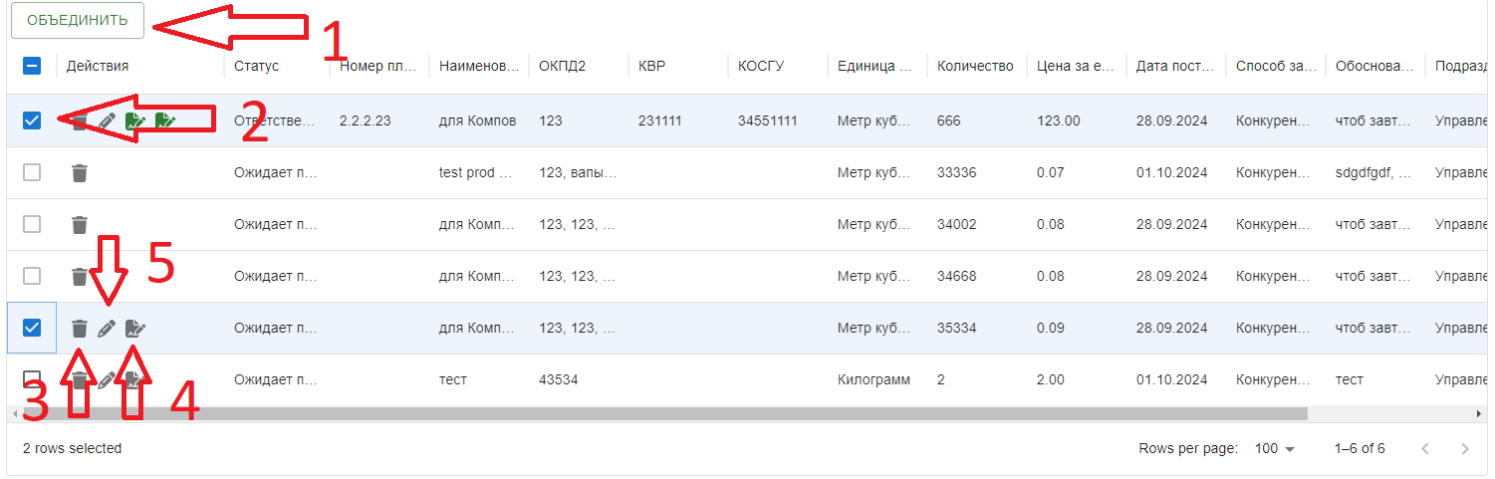

**Алгоритм работы в модуле «Закупки»**

1. Любая из трёх представленных ролей может создать закупку, заполнив необходимые поля и нажав на кнопку сохранить.
2. Ответственный по подразделению при необходимости редактирует и подписывает закупки.
3. Ответственный за категорию проверяет, заполняет поля «Номер пункта плана», «КВР» и «КОСГУ», объединяет при необходимости закупки и, аналогично, подписывает их.